 | Федеральное государственное бюджетное образовательное  учреждение высшего образования  «Пензенский государственный университет»  (ФГБОУ ВО «Пензенский государственный университет»)  Нижнеломовский филиал федерального государственного  бюджетного образовательного учреждения высшего  образования  «Пензенский государственный университет»  (Нижнеломовский филиал ФГБОУ ВО «ПГУ»)

Практическая работа № 12
Тема: «Создание простого меню»
Дисциплина: «Разработка мобильных приложений»

Выполнил:
ст.гр.23НФПО
Кириллов А.О.
Мосман А.П.
Веденяпин Д.А.
Принял:
преподаватель
Чернопазов А.Г.

Нижний Ломов, 2026 г.
Ход работы
- Создаем в папке res/layout новый файл fragment_content.xml и пишем в нем разметку (рисунок 1).
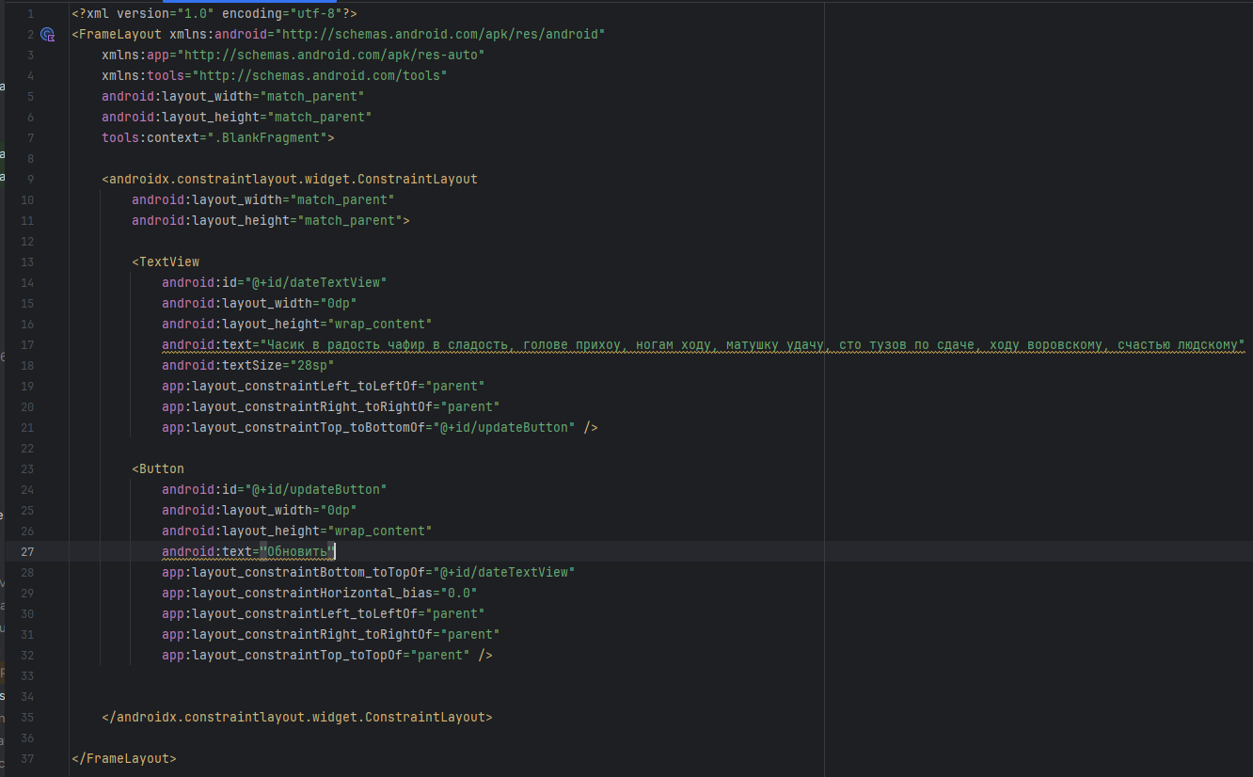
Рисунок 1 – Код фрагмента

- Создаем класс фрагмента ContentFragment в одну папку с MainActivity и пишем в нем разметку (рисунок 2).
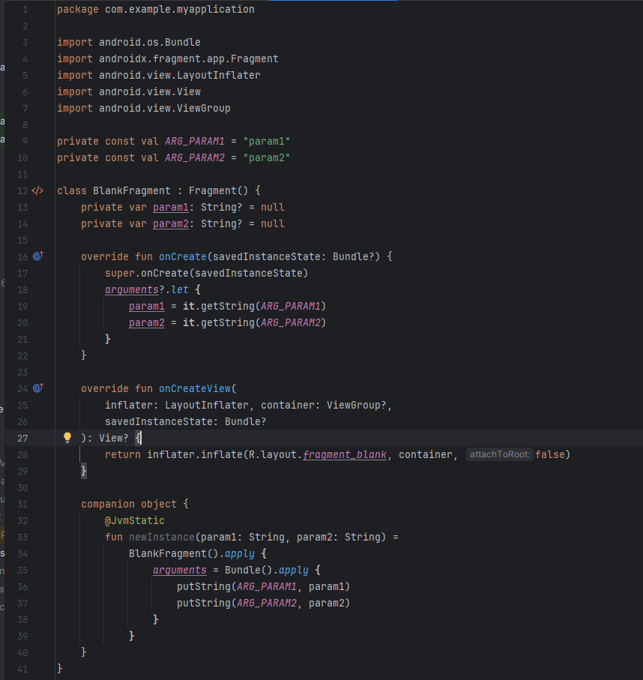
Рисунок 2 – Код класса фрагмента

- Создаем элемент FragmentContainerView в layout разметке для добавления фрагмента (рисунок 3).
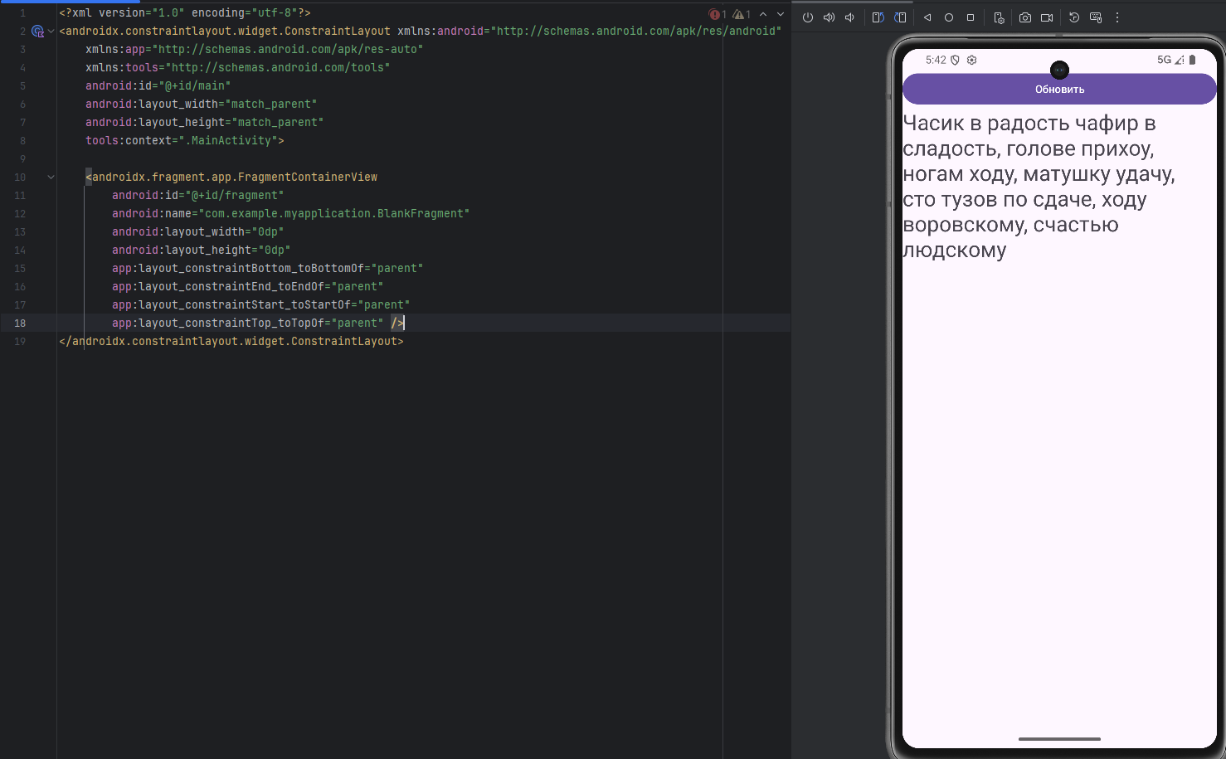
Рисунок 3 – Код FragmentContainerView в layout
- Добавляем логику к фрагменту для кнопки (рисунок 4.1-4.2).
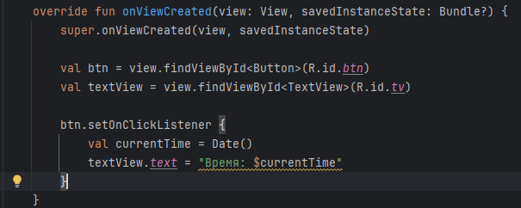
Рисунок 4.1 – Код логики кнопки фрагмента
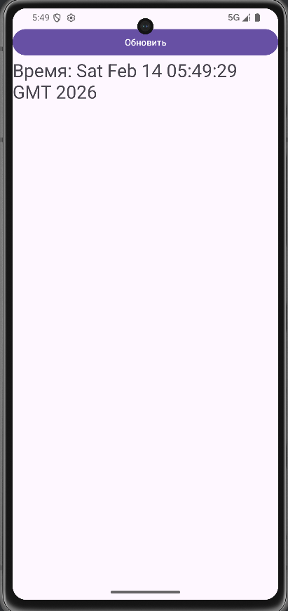
Рисунок 4.2 – Результат работы программы

Вывод: в ходе работы ознакомились и научились работать с фрагментами (создавать для них разметку и класс, обрабатывать в нём логику), использовать их в нашем приложении, которое при нажатии элемента button меняет состояние текста.

